温馨提示：
此套题为Word版，请按住Ctrl,滑动鼠标滚轴，调节合适的观看比例，答案解析附后。关闭Word文档返回原板块。
知识点17 植物的激素调节
1.(2014·海南高考·T8)下列关于植物激素的叙述,错误的是 ( )
A.生长素和赤霉素都能促进植物生长
B.生长素的发现源于人们对植物向光性的研究
C.顶芽合成的生长素通过自由扩散运输到侧芽
D.高浓度的生长素能通过促进乙烯合成抑制植物生长
【解题指南】(1)题干关键词:“植物激素”。
(2)关键知识:植物激素的生理作用;生长素的运输机制。
【解析】选C。本题主要考查植物激素的相关知识。A项中,生长素和赤霉素都能促进细胞伸长,从而促进植物生长,故A项正确。B项中,生长素就是在研究植物向光性的过程中发现的,故B项正确。C项中,生长素由顶芽运输到侧芽是由低浓度向高浓度运输,需消耗能量,是主动运输,故C项错。D项中,高浓度的生长素能促进乙烯的合成,而乙烯抑制植物生长,故D项正确。
2.(2014·全国卷·T5)为了验证单侧光照射会导致燕麦胚芽鞘中生长素分布不均匀这一结论,需要先利用琼脂块收集生长素,之后再测定其含量。假定在单侧光照射下生长素的不均匀分布只与运输有关,下列收集生长素的方法(如图示)中,正确的是 ( )
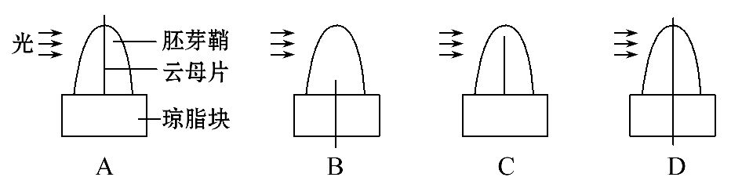
【解题指南】(1)关键知识:在单侧光照射下生长素的不均匀分布主要是由生长素横向运输造成的。
(2)图示信息:云母片——阻挡生长素横向运输,不能插入胚芽鞘尖端。
【解析】选B。本题考查生长素的分布和运输。A项和D项胚芽鞘尖端在单侧光的照射下,由于云母片插入胚芽鞘尖端的阻挡作用,生长素均不能发生横向运输,无法验证单侧光照射会导致燕麦胚芽鞘中生长素分布不均匀这一结论。C项,云母片插入部分尖端,会影响生长素的横向运输,故不符合题意。B项胚芽鞘尖端在单侧光的照射下,先发生横向运输,然后纵向运输到尖端以下的不同的琼脂块中,再通过测定不同琼脂块中生长素的含量,即可验证单侧光照射会导致燕麦胚芽鞘中生长素分布不均匀,故正确。
3.(2014·浙江高考·T2)下图表示施用IAA(吲哚乙酸)对某种植物主根长度及侧根数的影响。下列叙述错误的是 ( )
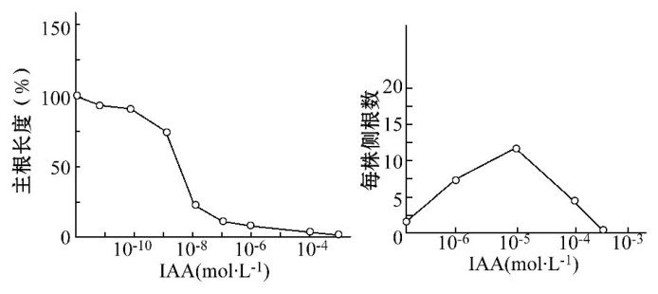
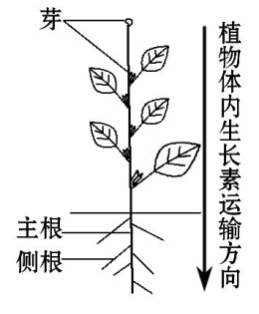
A.促进侧根数量增加的IAA溶液,会抑制主根的伸长
B.施用IAA对诱导侧根的作用表现为低浓度促进、高浓度抑制
C.将未施用IAA的植株除去部分芽和幼叶,会导致侧根数量增加
D.与施用10⁻⁴mol·L⁻¹的IAA相比,未施用的植株主根长而侧根数量少
【解题指南】(1)关键知识:生长素的极性运输和生理作用的双重性。
(2)图示信息:据图分析,促进侧根数量增加的IAA浓度不论是稍低、稍高,均会抑制主根的伸长;低浓度IAA对诱导侧根的生成具有促进作用(与浓度为0的比较),高浓度起到了抑制作用;去掉施用IAA的植株的部分芽和幼叶,侧根部位的IAA浓度会减小,侧根的数量会减少;与施用10⁻⁴mol·L⁻¹的IAA相比,未施用的植株主根长,侧根数量少。
【解析】选C。本题考查生长素的作用及其两重性的应用,即适宜浓度的生长素可以促进生根。A项中,据图分析可知,不施用IAA(吲哚乙酸)时,主根最长,随着施用浓度的增加,主根长度越来越短,起抑制作用,故A项正确。B项中,随着施用浓度的增加,促进侧根数量增加的作用先升高后降低,最终趋于抑制,故B项正确。C项中,将未施用IAA的植株除去部分芽和幼叶,植物内产生的生长素减少,生长素的运输为极性运输,主根生长素浓度降低,因为根对生长素浓度敏感,低浓度促进主根伸长,而导致侧根数量减少,故C项错误。D项中,据图分析,与施用10⁻⁴mol·L⁻¹的IAA相比,未施用的植株主根长而侧根数量少,故D项正确。
4.(2014·北京高考·T29)为研究赤霉素(GA₃)和生长素(IAA)对植物生长的影响,切取菟丝子茎顶端2.5 cm长的部分(茎芽),置于培养液中无菌培养(图1)。实验分为A、B、C三组,分别培养至第1、8、15天,每组再用适宜浓度的激素处理30天,测量茎芽长度,结果见图2。
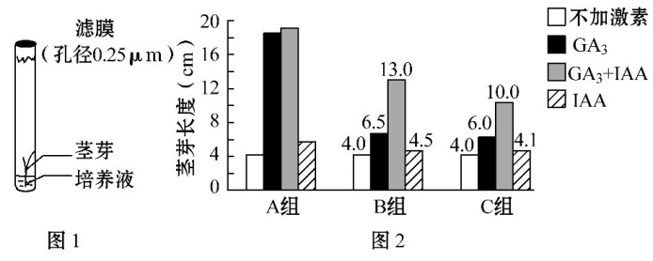
(1)植物激素是植物细胞之间传递 的分子。
(2)本实验中,试管用滤膜封口是为了在不影响 通过的情况下,起到
的作用。用激素处理时应将IAA加在 (填“培养液中”或“茎芽尖端”)。
(3)图2数据显示,GA₃和IAA对离体茎芽的伸长生长都表现出 的作用,GA₃的这种作用更为显著。
(4)植物伸长生长可能是细胞数量和/或 增加的结果。当加入药物完全抑制DNA复制后,GA₃诱导的茎芽伸长生长被抑制了54%,说明GA₃影响茎芽伸长生长的方式是 。
(5)从图2中B组(或C组)的数据可知,两种激素联合处理对茎芽伸长生长的促进作用是GA₃单独处理的 倍、IAA单独处理的 倍,由此可推测GA₃和IAA在对茎芽伸长生长的作用上存在 的关系。
(6)A组数据未显示出GA₃和IAA具有上述关系,原因可能是离体时间短的茎芽中 的量较高。
【解题指南】(1)题干关键词:“赤霉素(GA₃)和生长素(IAA)对植物生长的影响”“适宜浓度”“测量茎芽长度”。
(2)图示信息:对茎芽的促进作用大小关系是:用IAA和GA₃联合处理>用GA₃单独处理>用IAA单独处理。
(3)关键知识:赤霉素和生长素均可促进植物生长。
【解析】本题主要考查赤霉素和生长素的作用及其应用,还考查对实验的分析与推理能力。
(1)激素通过调节细胞代谢发挥作用,是多细胞生物体细胞间进行信息传递的重要的信息分子。
(2)滤膜封口既可满足细胞呼吸对氧气的需求,又能防止空气中微生物的污染,IAA是尖端产生的,从形态学上端运到形态学下端,所以应将生长素加在茎芽尖端。
(3)由图2可知,用IAA和GA₃处理后的茎芽长度都比对照组(不加激素组)长,故都起到促进作用。
(4)植物伸长是细胞数量增加或细胞长度增加的结果,抑制DNA复制,即抑制了细胞分裂,但GA₃诱导的茎芽伸长只抑制了54%,说明GA₃影响茎芽伸长的方式有促进细胞伸长和细胞分裂。
(5)用IAA和GA₃联合处理,茎芽伸长13.0-4.0=9.0 cm;用GA₃单独处理,茎芽伸长6.5-4.0=2.5 cm;用IAA单独处理,茎芽伸长4.5-4.0=0.5 cm;用IAA和GA₃联合处理茎芽伸长是用GA₃单独处理的9.0/2.5=3.6倍,用IAA和GA₃联合处理促进茎芽伸长是用IAA单独处理的9.0/0.5=18倍,用IAA和GA₃联合处理比分别处理促进作用明显增强,IAA和GA₃在对茎芽伸长生长上是协同作用。
(6)A组培养只有1天,最可能原因是植物自身的内源激素含量较高。
答案:(1)信息 (2)气体 防止污染 茎芽尖端
(3)促进 (4)细胞长度 促进细胞伸长和细胞分裂
(5)3.6(3) 18(60) 协作 (6)内源IAA
5.(2014·江苏高考·T32)为研究吲哚乙酸(IAA)与脱落酸(ABA)的运输特点,用放射性同位素¹⁴C标记IAA和ABA开展如下图所示的实验。请回答下列问题:
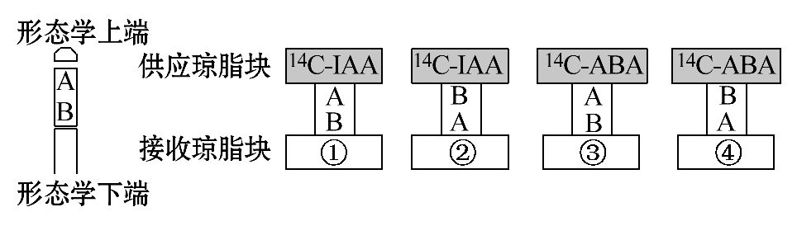
(1)若图中AB为茎尖切段,琼脂块①和②中出现较强放射性的是 (填序号);琼脂块③和④中均出现了较强放射性,说明ABA在茎尖的运输
(填“是”或“不是”)极性运输。若先用某种抑制剂(不破坏IAA、不影响细胞呼吸)处理茎尖切段,再重复上述实验,结果琼脂块①和②中放射性强度相近,该抑制剂的作用机理可能是 。
(2)若图中AB为成熟茎切段,琼脂块①、②、③和④均出现较强放射性,说明IAA在成熟茎切段中的运输 (填“是”或“不是”)极性运输。
(3)适宜的激素水平是植物正常生长的保证。黄豆芽伸长胚轴的提取液,加入IAA溶液中可显著降解IAA,但提取液沸水浴处理冷却后,不再降解IAA,说明已伸长胚轴中含有 。研究已证实光也有降解IAA的作用。这两条IAA降解途径,对于种子破土出芽后的健壮生长 (填“有利”、“不利”或“无影响”)。
【解题指南】(1)题干信息:研究吲哚乙酸(IAA)与脱落酸(ABA)的运输特点是本实验的目的。
(2)图示信息:A靠近形态学上端,B靠近形态学下端;①和②、③和④对照,分析吲哚乙酸(IAA)与脱落酸(ABA)的运输特点。
【解析】本题考查生长素和脱落酸运输方式的研究和生长素的降解原理。
(1)在茎尖组织中,吲哚乙酸(IAA)具有极性运输的特点,只能从形态学上端(A)向形态学下端(B)运输,故琼脂块①和②中应是①中出现较强的放射性。③和④中都出现较强的放射性,说明脱落酸(ABA)在茎尖不具有极性运输的特点。吲哚乙酸(IAA)的运输方式是主动运输,抑制剂处理后①和②中放射性结果相近,说明抑制了吲哚乙酸(IAA)的主动运输,因不影响细胞呼吸,故很可能是抑制剂与运输IAA的载体结合,从而影响了IAA的主动运输。
(2)在成熟组织中,吲哚乙酸(IAA)通过韧皮部进行非极性运输。
(3)分析题目信息可知,黄豆芽伸长胚轴的提取液中含有催化IAA降解的酶。植物细胞内含有的IAA氧化酶和光能都能降解IAA,可确保种子破土出芽后,植物体内IAA的含量保持正常水平,从而保证植株正常生长。
答案:(1)① 不是 抑制剂与运输IAA的载体结合
(2)不是 (3)IAA氧化(降解)酶 有利
关闭Word文档返回原板块

